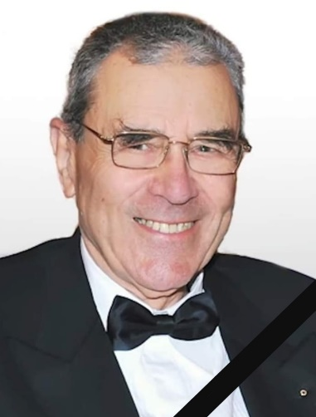
dr.sc. DUŠKO VRUS
1933.-2023.

Dr.sc. Duško Vrus, dipl.ing.pom. završio je Talijansku pučku školu u Opatiji (Scuola elementare) koja je tada trajala 5 godina, a nakon toga nižu Hrvatsku gimnaziju u Opatiji, da bi zatim upisao i završio 1950. Nautiku na tadašnjem ''Pomorskom tehnikumu'' (danas srednja Pomorska škola u Rijeci). Slijedi studij na Pomorskom fakultetu u Rijeci, da bi 1992. godine na istome fakultetu i magistrirao, nakon čega mu je bio cilj da svo svoje znanje i stručnost ''okruni'' titulom doktora znanosti, što je i učinio 1996. godine, kada je obranio titulu doktora tehničkih znanosti.
Svoj radni vijek proveo je na plovidbama brodovima bivše „Jugolinije“. Već je s 32 godine postao zapovjednik broda te je plovio 28 godina, a nakon toga zapošljava se u Institutu Prometa i veza u Zagrebu kao znanstveni suradnik. Radio je i na Fakultetu za menadžment u turizmu i ugostiteljstvu u Iki i na Pomorskom fakultetu u Rijeci kao docent. Obnašao je dužnosti člana Poglavarstva Grada Opatije te člana Poglavarstva Primorsko-goranske županije. Bio je pročelnik županijskog Upravnog odjela za pomorstvo i veze. Tada je uspio ustrojiti sve županijske lučke uprave u PGŽ-u. U Opatiji je u mandatu 2005.-2009. godine bio gradski vijećnik. Na njegov prijedlog izmijenjen je datum obilježavanja Dana Grada Opatije, koji se od 2007. godine slavi 25. srpnja na dan sv. Jakova. Putujući svijetom uvijek je promovirao Opatijsku bogatu turističku tradiciju i povijesti, uvelike doprinio razvoju nautičkog turizma. Dušan Vrus je jedan od osnivača Tenis Cluba Opatija, Jedriličarskog kluba, kao i Ski-kluba Opatija.
1997. godine pristupa Lions klubu Rijeka gdje je izabran za predsjednika kluba 2002./2003. a svoj trag u tom najstarijem klubu na Kvarneru ostavio je ustanovivši specijalnu školu za slabovidnu djecu pri Osnovnoj školi Pećine u Rijeci, kojoj su darovane brojne knjige pisane Brailleovim pismom. Prava je šteta da je veliki dio ove ostavštine uništen prilikom jedne poplave u navedenoj školi!
Duško Vrus je svojom pojavom, svojim ponašanjem, obrazovanošću i znanjem koje je tako nesebično dijelio ostavio veliki trag u srcima svih koji su ga poznavali i njegovim odlaskom Lions klub Rijeka je ostao osiromašen za jednog od najvrjednijih članova.

